Praktijk 2 chemie: Chemiedidaktiek

Leerplandoelstelling:
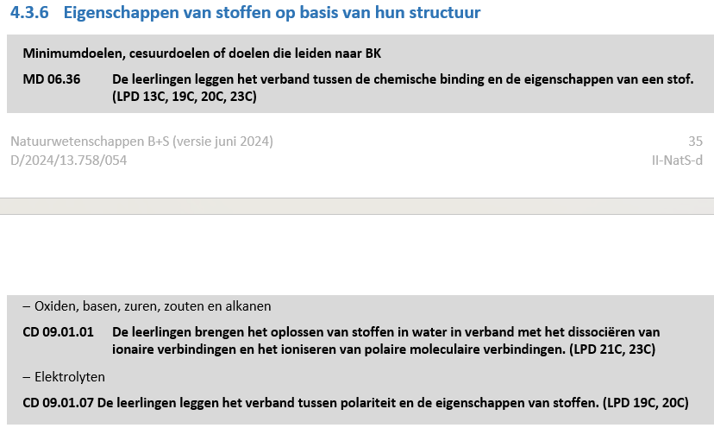
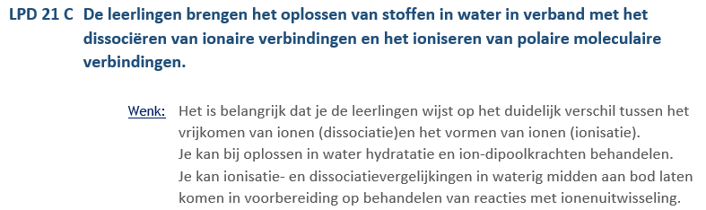

Hoe zou ik dit in mijn les geven?
Als eerste zou ik een korte introductie doen en uitleggen wat een oplossing is. Zo kan ik ook vragen aan de leerlingen wat ze denken dat er gebeurt als een zout in water oplost. Na de korte introductie zou ik de animatie bekijken.
Ik laat de animatie klassikaal zien aan de leerlingen zodat ze allemaal tegelijk kunnen zien hoe NaCl oplost in water. Ik laat ze noteren wat er met het zout gebeurt en hoe de watermoleculen hierop reageren.
Als we dit hebben gedaan doe ik een korte bespreking over de animatie en bespreken ze wat ze hebben gezien. Ook vraag ik hoe de watermoleculen zich rond de ionen opstellen en waarom ze dit doen.
Na de korte bespreking geef ik hun het werkblaadje en mogen ze deze beginnen maken. Ze mogen de animatie zelf meerdere keren laten afspelen zodat ze het zeker begrijpen en goed kunnen natekenen.
Als laatste doen we een korte reflectie over het werkblad en daarmee eindigt de les.

